- Solutions proposées

- Définition de l’architecture du logiciel
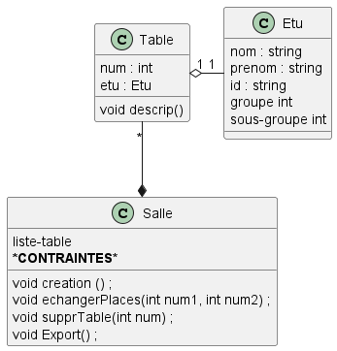
Les classes seront :
Etu -> nom, prenom, id, groupe (sous-groupe)
table -> id, etu -> void desrip() ;
salle -> tableau de table, les contraintes ->
void creation() ;
void echangerPlace(int num1, int num2) ;
void supprTable(int num) ;
void export() ;
Salle(sting filename) ;

- Découpage du logiciel

Comme deja dit les contraintes peuvent avoir plusieurs natures toutes seront applicables dans les deux modules de l'application
dans l'un pour creer en les suivant
l'autre pour modifier le placement deja créé via une interface bien plus graphique

l'export du placement servira a fournir un tableau imprimable pour etre affiché a l'entrée de la salle de ds et donner a chaque etudiant son numero de table

le placement une fois terminé le professeur doit pouvoir l'enregistrer s'il veux s'en resservir plus tard par exemple il as 3DS sur 2 semaines avec la meme promo, le professeur veux alors laterner entre deux placements, mais lors du troisieme DS il veux eloigner deux etudiants qu'il suspecte de triche. Il doit alors pouvoir ressortir son placement fait initialement pour lui appliquer des nouvelles modifications

- Description des fonctions à réaliser
Il faudra coder un algorithme d'aléatoire qui peut gérer des contraintes.
On aura un HashMap avec le numéro de la table en clé et une classe Etudiant en valeur.
La classe Etudiant contiendra son numéro étudiant, son nom, son prénom, son groupe et son sous-groupe.
Le tout sera représenté sur une page web avec une image de salle DS et des tables.
Quand on clique sur une table, le numéro étudiant sera affiché, ainsi que son nom, son prénom et autres informations.
Liste des fonctions avec leur explication :
- table, void descrip() : affiche le nom, le prénom, le numéro étudiant, le groupe et sous-groupe de l'étudiant qui est assigné à cette table avec le numéro de table
- salle, void creation() : assigne aléatoirement tous les étudiants à une table en fonction des contraintes données
- salle, void echangerPlace(int num1, int num2) : échange les places de deux étudiants identifiés par leur numéro de table ou étudiant
- void supprTable(int num) : supprime une table, régénération de l'aléatoire (= appel de la fonction creation()) SI déjà généré
- salle, Salle(string filename) : constructeur qui assigne les étudiants à des tables à partir d'un fichier Excel

- Élaboration des interfaces entre les différents modules
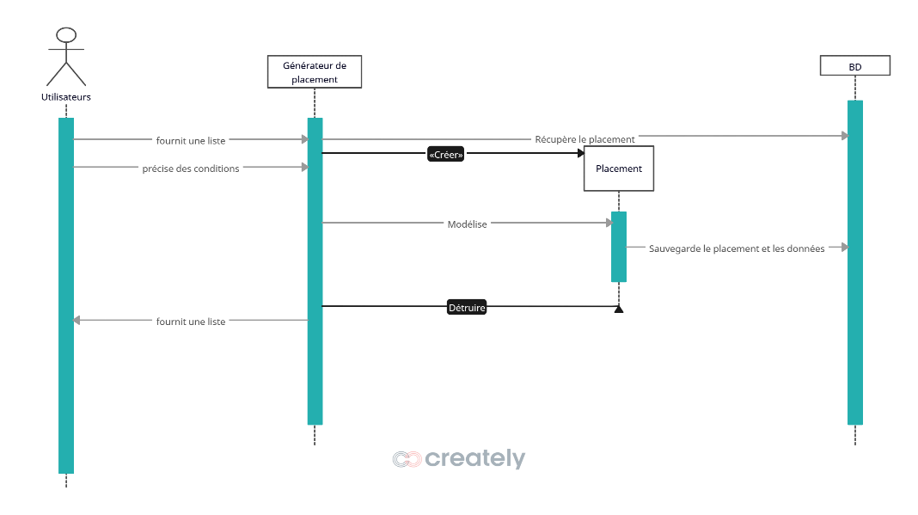

- Élaboration des interfaces externe

